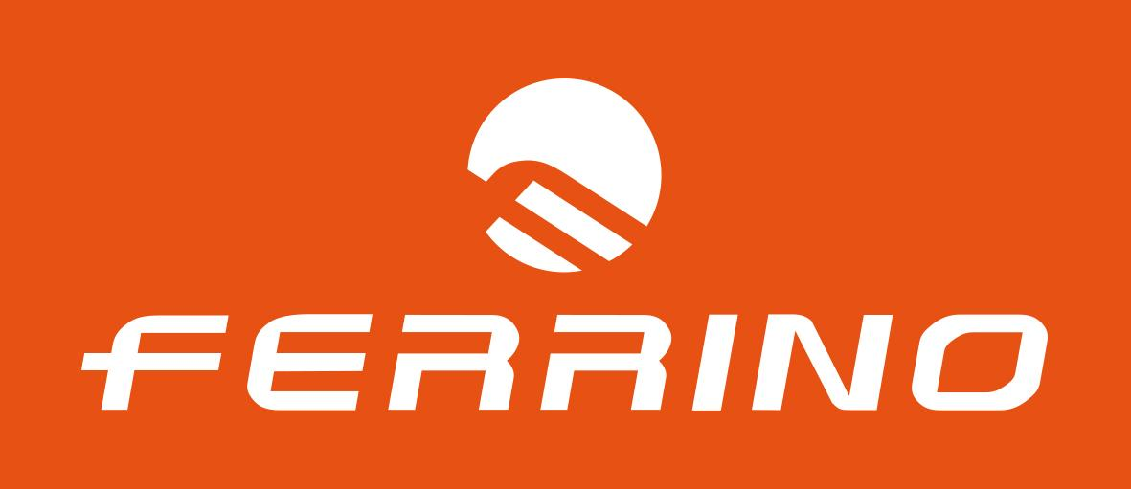
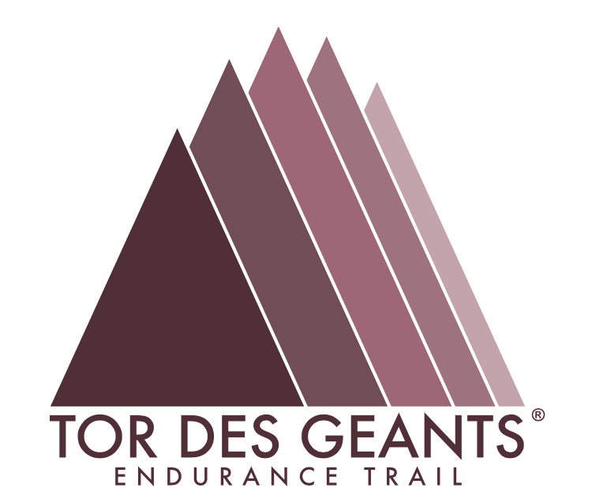
COMMUNIQUÉ DE PRESSE

SCILLA TONETTI, DEUXIÈME CLASSÉE ENTRE LES FEMMES DU TOR
Un succès pour l'équipe féminine de Ferrino

Scilla Tonetti, classée deuxième au Tor des Géants®, raconte que sa course, son parcours, a débuté dimanche et s'est achevée jeudi sur les 330 km du parcours.
La rencontre avec Anna Ferrino, PDG de la société avec laquelle Scilla court depuis des années, et avec qui est venu la passion que les deux dernières années a conduit à former une équipe d'athlètes au féminin, l'équipe féminine Ferrino (#FerrinoWomenTeam ), une véritable "touche rose" au Tor des Géants®.
"Je ne peux pas encore y croire - dit Scilla, classe 75, de Varèse - parce que ce résultat m'a étonné. Ce fut un TOR marqué par un démarrage lent, raisonné, tant d'efforts et de planification, dormant seulement un peu plus d'une heure et demie pendant toute la course. Inévitable était l'aide de ma sœur et de mon ami, mais aussi le soutien de toute l'équipe, l'union avec les compagnons de voyage Alice Modignani Fasoli, Luisa Balsamo, Sonia Sanchez et Noelia Herrera. Et n'oublions pas Cristian Caselli, le seul homme de l'équipe Ferrino Trail Runners ".
Un long trajet près de 96 heures, pour Scilla Tonetti, passé entre nuits blanches et des moments de difficulté extrême, à courir la tête de TOR, où l'effort a souvent été récompensé par la beauté de l'aube et l'infini des paysages à haute altitude.
«C’est vraiment un honneur - dit Anna Ferrino - de voir aujourd’hui les résultats d’un projet lancé l’année dernière en catimini, comme un défi pour notre marque et pour les filles elles-mêmes. Monter sur le podium des femmes est un moyens de réaliser ce que nous avons toujours cru, à savoir que les efforts même dur, dur, comme TOR, peut être vécue par les femmes avec succès qui incarnent dans leur propre concours de compétences de leur nature, ou la patience, résistance, déni de soi et constance. Même le geste d'amitié vers Jamie Aarons exprime bien l'esprit du projet, car elle a traversé main dans la main la ligne d'arrivée avec son adversaire est un grand geste de fair-play au féminin ».
Un projet ambitieux, celui de Ferrino équipe femme, qui se prépare à se développer et à devenir de plus en plus internationale, l'amélioration de l'excellence déjà et de viser le meilleur pour le dixième anniversaire du TOR.
"Je me suis rendu compte seulement maintenant - dit Scilla - que devant la deuxième place se trouve la première ... Et on sait pas, l’année prochaine je vais m'améliorer!".

